080098

La belle est au jardin d’amour
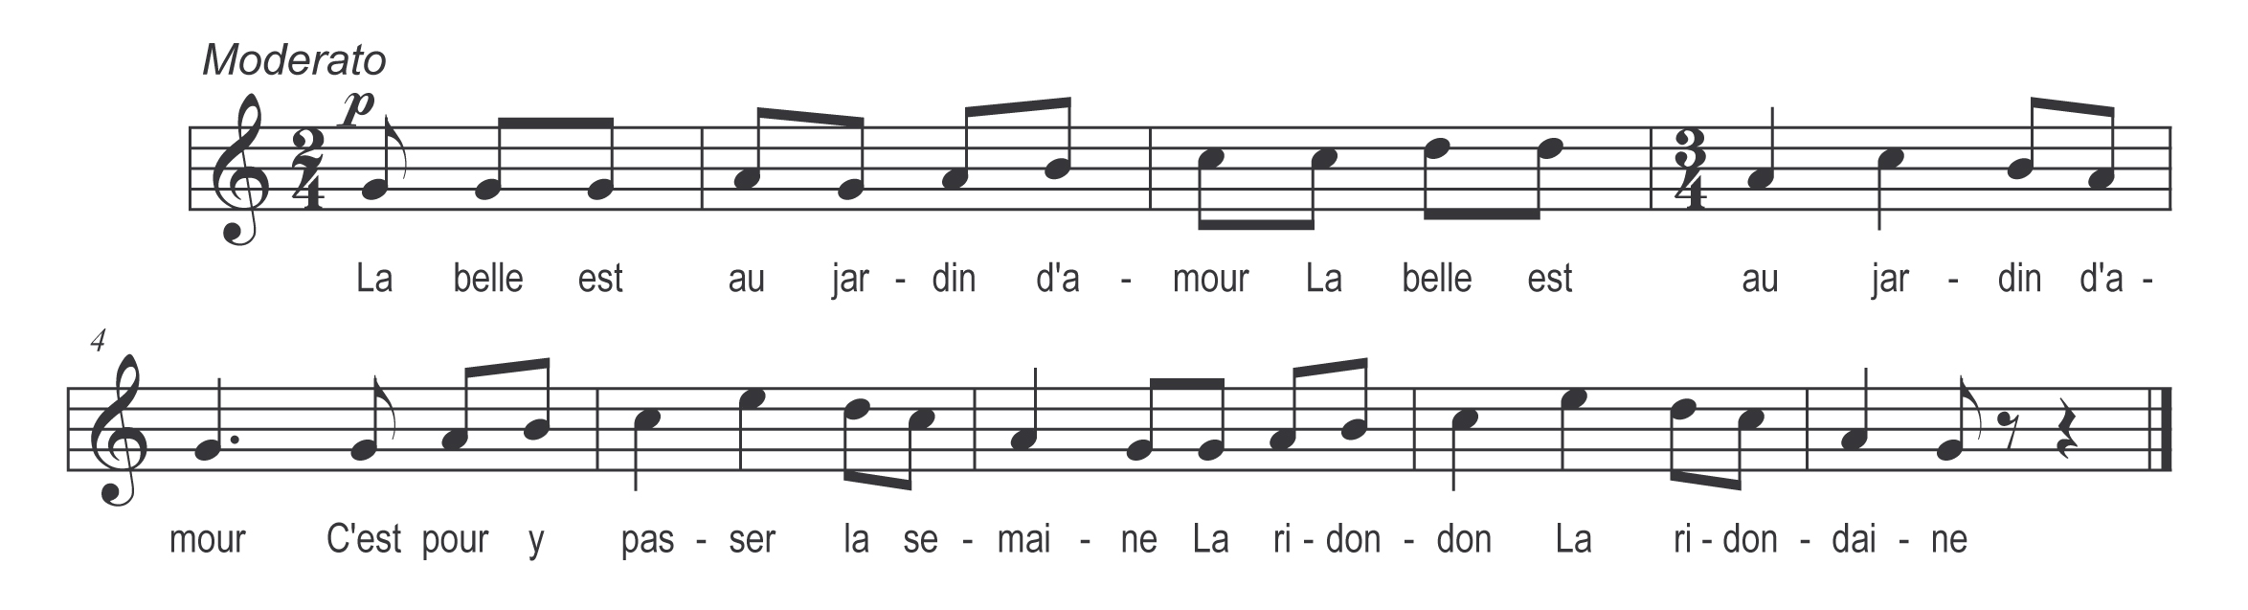

La belle est au jardin d’amour (bis)
C’est pour y passer la semaine

La ridondon ! La ridondaine !

Son père la cherche partout (bis)
Et son amant qu’en est en peine

La ridondon ! La ridondaine !

Berger ! Berger n’as-tu point vu (bis)
N’as-tu point vu la beauté même
La ridondon ! La ridondaine !

Comment comment est-ell’ vêtu’¹ (bis)
Est-elle en soie ou en dentelles

La ridondon! La ridondaine!

Un tablier de satin blanc (bis)
Jupon barré de tiretaine

La ridondon ! La ridondaine !

Elle est là bas dans ces prairies (bis)
Elle est au mitan de ces plaines

La ridondon ! La ridondaine !

Dans ses mains tient un oisillon (bis)
A qui elle conte ses peines

La ridondon ! La ridondaine !

P’tit oisillon que t’es heureux (bis)
D’lui² entendre conter ses peines

La ridondon ! La ridondaine !

Et moi qui suis son amoureux (bis)
Je ne veux³ pas m’approcher d’elle

La ridondon ! La ridondaine !

Dans le manuscrit : ¹ Comment, comment l’aurais-je vu’² De l’i ³ peux

